实验5、表格布局与网格布局
- 实验目的
1、掌握表格布局的方法
2、掌握网格布局的方法

- 实验步骤

- 使用表格布局，设计出如下效果
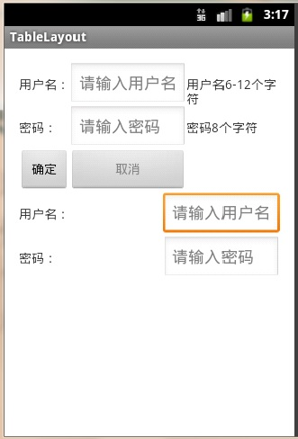

2．使用网格布局，设计出上一题同样的效果

